1) открыть node.js command prompt

2) npm -g install servez

команда установит глобально простой сервер. без сервера имеются проблемы безопасности - нельзя использовать сторонние файлы, в моем случае текстуры.

3)servez C:\Users\User\Downloads\checkers_board

Корневой каталог сайта (и параметр команды) меняется пользователем.

Сайт доступен по адресу <http://localhost:8080>

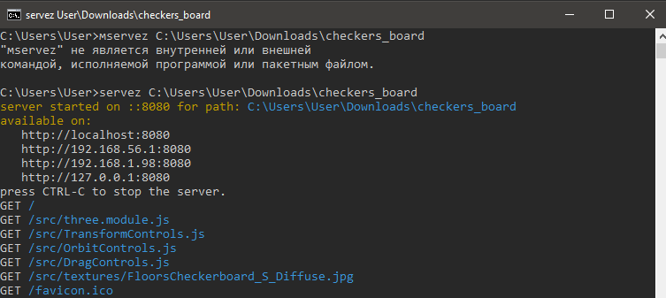

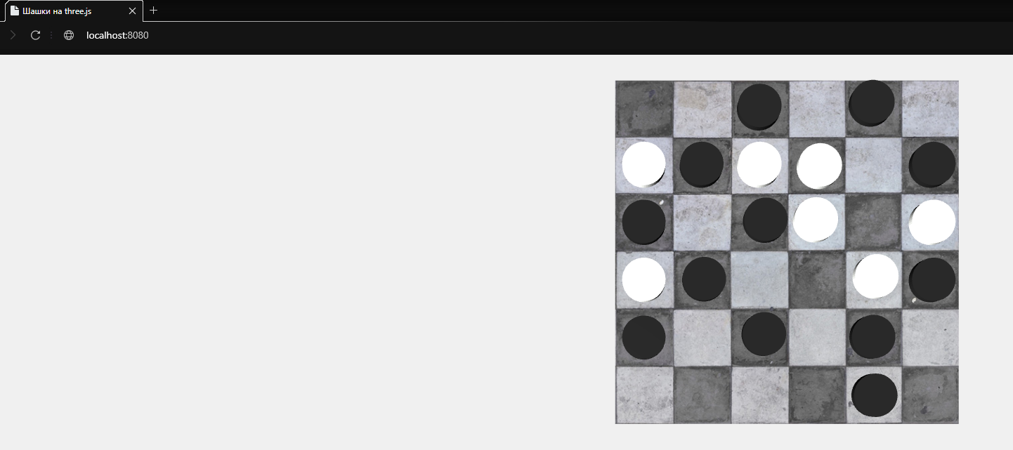

С помощью мыши можно передвигать каждую шашку индивидуально. При запуске сцены в случайных местах появляются 20 штук.